Сведения о студенческом научном обществе (СНО)
Социально-правовые аспекты современного физкультурно-спортивного движения
Руководитель из числа НПР | Кандидат педагогических наук, доцент Белавкина Марина Валерьевна (mvbelavkina@sfedu.ru, 89185238008)
Девиз и логотип СНО  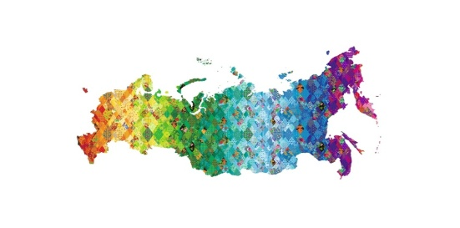 | Спортивная Россия – сильная Россия
Цель деятельности СНО | Цель СНО по указанному направлению работы является практико-ориентированной и связана с проведением социологических исследований, изучением правовых аспектов деятельности физкультурных сообществ разного типа и уровней
Темы основных проектов и заседаний | - Новые тенденции в физкультурно-спортивном движении и изменение законодательной базы.  - Развитие компетенций, связанных с работой со специальной (в том числе юридической) литературой.
- Таблица-анкета результатов деятельности НСО за 2018
№ п/п | Мероприятие | Количество | Число студентов-членов СНО, принявших участие | Результат  (кол-во наград)
1. | Заседания СНО | 10 | все
2. | Научные мероприятия ЮФУ | 3 | все | 1
3. | Областные, научные мероприятия | - | - | -
4. | Всероссийские научные мероприятия | 2 | 8 | 2
5. | Международные научные мероприятия | 1 | 6 | -
6. | Межвузовские научные мероприятия | - | - | -
7. | Научные публикации (статьи, тезисы) | 1 | 1 | 1
8. | Участие в грантах и исследовательских программах | - | - | -

